中考复习综合
科 学 试 卷

说明：1．全卷分第一卷（选择题）和第二卷（非选择题），共10页，考试时间100分钟，满分100分。
2．答题前请将姓名、考号、科目代号、试室号、座位号填在答题卡上；将考场、试室号、座位号、考号、姓名写在第二卷密封线内。不得在答题卡和试卷上作任何标记。
3．第一卷选择题（1~26）每小题选出答案后，用2B铅笔把答题卡上对应题目的答案标号涂黑，如需改动，用橡皮擦干净后，再选涂其它答案，答案写在该试卷上不给分；第二卷非选择题（27~44）答案必须写在该试卷相应的位置上。
4．考试结束，将本试卷和答题卡一并交回。
可能用到的相对原子质量：Cu—64 H—1 O—16 N—14 S—32
第一卷
一、选择题（26小题，每小题1.5分，共39分。每小题只有一个选项符合题意）
- 自行车下坡时，即使停止蹬车，车速也会越来越快，这是因为人和自行车
A．机械能越来越大
B．惯性越来越大
C．重力越来越大
D．重力势能转化为动能
- 下列哪幅图能正确表示血液通过组织细胞时氧气含量的变化情况
体动脉
组织细胞
体静脉
氧气含量
体动脉
组织细胞
体静脉
氧气含量
体动脉
组织细胞
体静脉
氧气含量
体动脉
组织细胞
体静脉
氧气含量
A
B
C
D

- 下列生理活动中，属于反射的是
A．捕蝇草捕捉昆虫并消化获取营养
B．受伤流血后，血液凝固
C．苍蝇飞近你的眼睛时，马上闭上眼睛
D．草履虫逃避浓盐水的刺激
- 下列说法错误的是
A．空气中含量最多的气体是氧气
B．臭氧层能阻挡和削弱过强的紫外线
C．含碳燃料的大量使用是“温室效应”加剧的原因之一
D．形成酸雨的主要污染物是二氧化硫和氮氧化物
- “天狗食月”（月食）现象可能发生在我国下列哪个传统节日
A．春节 B．端午节
C．重阳节 D．中秋节
- 如图所示，将一小块金属钠投入盛有蒸馏水的烧杯中，金属钠很快熔成一个白色小球，并浮在水面上急速游动，直至消失。反应的化学方程式是：2Na＋2H₂O=2NaOH＋H₂↑。下列说法错误的是
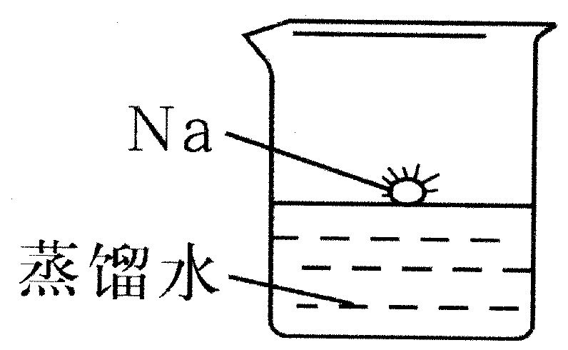
A．金属钠的密度比水小
B．钠的金属活动性很强
C．反应后向烧杯中滴加无色酚酞试液，溶液变红色
D．反应后向烧杯中滴加硫酸铜溶液，会有红褐色沉淀生成
- 菜农以塑料大棚作温室，种植反季节蔬菜。有时在大棚内燃烧木炭以提高二氧化碳含量，其主要目的是
A．使害虫窒息死亡
B．促进光合作用
C．促进呼吸作用
D．促进蒸腾作用
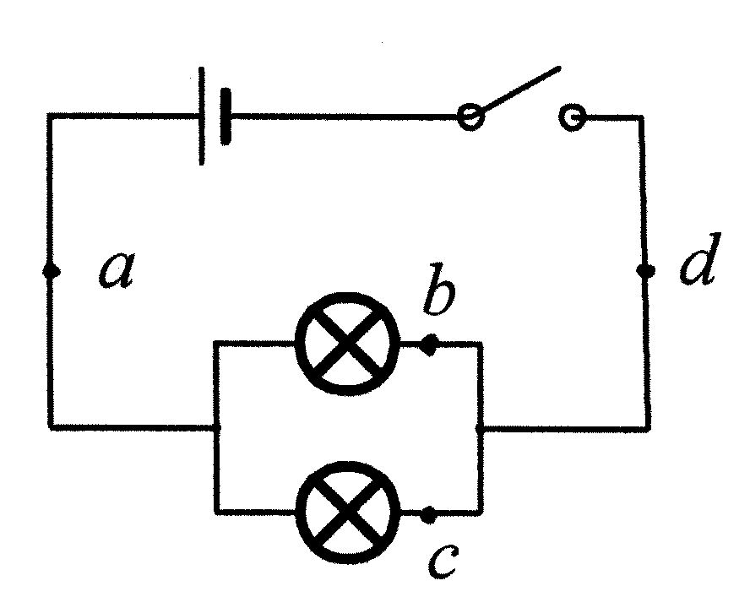
- 在如图所示电路中，闭合开关后，a、b、c、d四处的电流
A．a和d处最大
B．b处最大
C．c处最大
D．d处最小
- 将一只标有“100Ω，2A”的滑动变阻器与一只标有“20Ω，0.5A”的电路元件串联起来，该部分电路的最大电流承受能力为
A．1.5A B．2.5A C．0.5A D．2A
- 下列灾害在深圳市发生频率最高的是
A．冰雹 B．台风 C．沙尘暴 D．地震
- 子宫的功能是
A．产生卵细胞 B．分泌雌性激素
C．提供胚胎发育的场所 D．完成受精作用
- 爱滋病是医学史上最严重的传染病之一，它至今肆虐于全球。爱滋病病毒侵入人体后直接破坏的是
A．人体的免疫系统
B．人体的循环系统
C．人体的消化系统
D．人体的神经系统
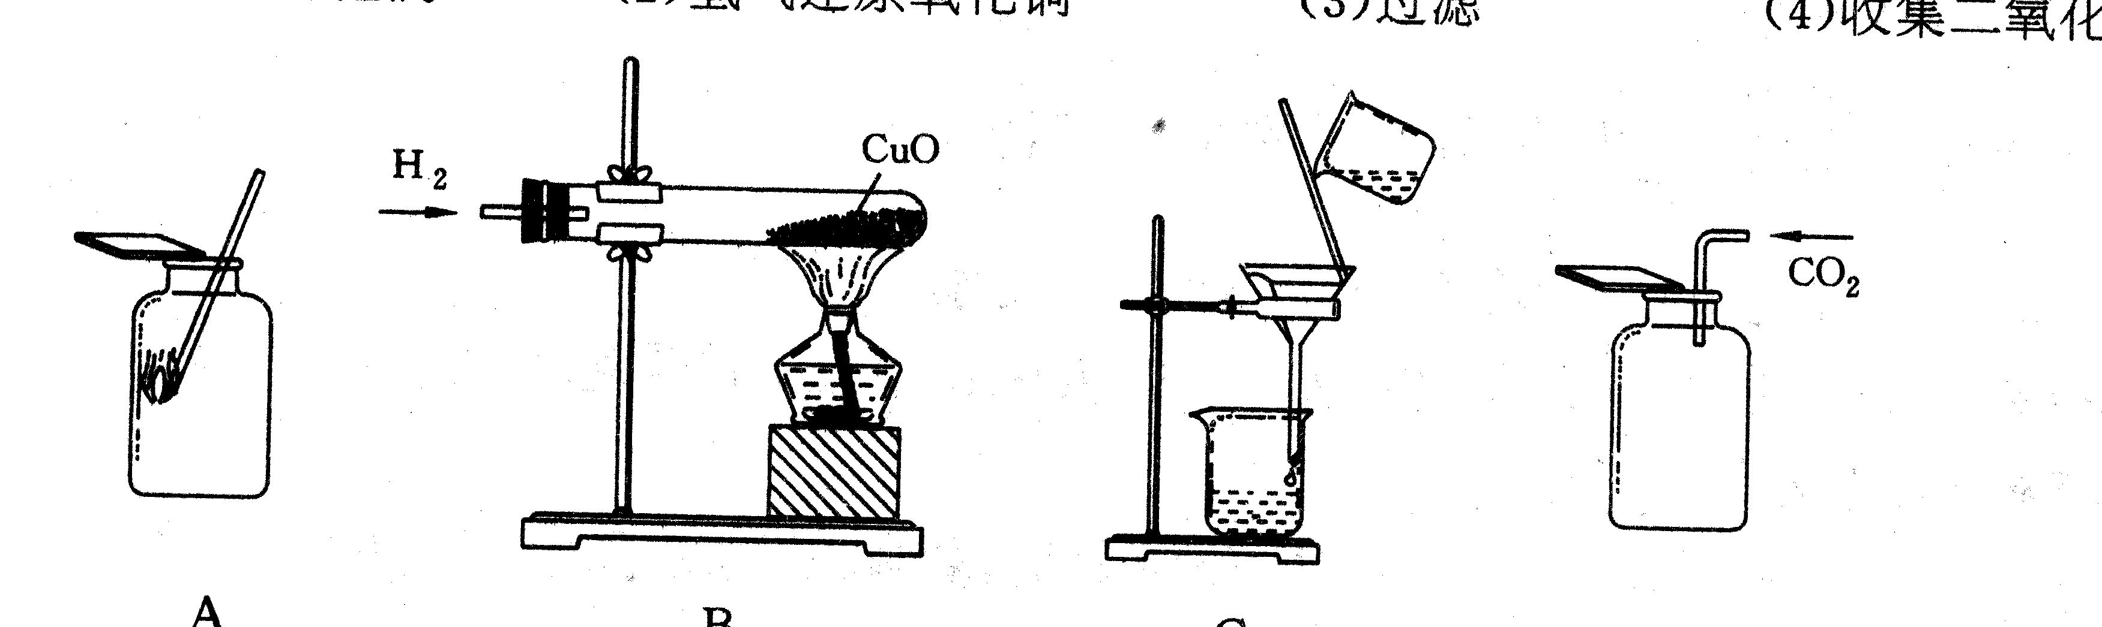
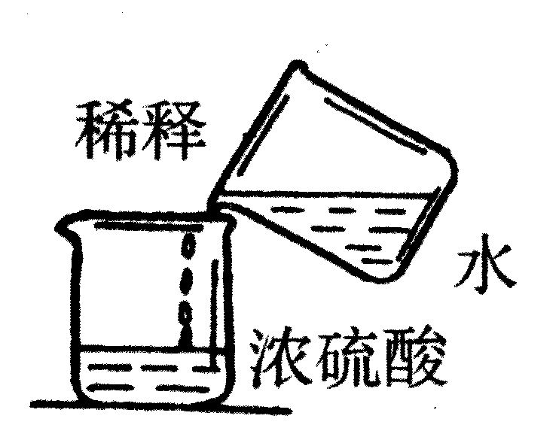
- 下列实验操作正确的是
A
A
B
C
D
氧气的验满
稀释浓硫酸
过 滤
收集二氧化碳

- 某人向北行走，感觉到无风，但观察周围的树叶确实被风吹动，此时风向是
A．向东 B．向西 C．向南 D．向北
- 今天（6月20日）深圳市正午太阳高度最接近
A．90° B．66.5° C．23.5° D．0°
- 现有下列变化现象：①冰融化成水；②白磷自燃；③紫色石蕊试液通入二氧化碳后变红色；④海水经日晒后析出食盐晶体。其中属于化学变化的是
A．①② B．①④ C．②③ D．③④
- 深圳市政府拟将西丽塘朗山建成一个城市郊野公园。为了继续维持塘朗山原有的生态系统，下列措施中合理的是
A．定期清理树林的枯枝落叶，以利于种子萌发和幼苗生长
B．开荒种植荔枝等果树，供游人观赏、品尝
C．建环山公路，为游人提供方便
D．进行区域性简单隔离，避免人类过多的干扰
- 将一根均匀直杆斜放在盛有大半杯清水的圆柱形杯子中，再从侧面观察，看到的情况应是
A
B
C
D

- 我国西北一些地区，如内蒙古，过去是“天苍苍，野茫茫，风吹草低见牛羊”，现在则是“天苍苍，野茫茫，老鼠跑过露脊梁”，其主要原因是
A．水资源利用不合理
B．全球气温升高
C．过度放牧、盲目开垦
D．酸雨的影响
- 遗传物质是指
A．染色体 B．DNA C．蛋白质 D．DNA和蛋白质
- 目前生产自来水常用到氯气，氯气与水发生了如下反应：Cl₂+H₂O=HCl+HClO，HClO能消毒杀菌。下列说法正确的是
A．消毒杀菌后的自来水是纯净物
B．氯气与水的反应是复分解反应
C．HClO中氯元素的化合价为＋2
D．可用硝酸银溶液来鉴别自来水和纯净水
- 对某人的尿液进行常规检验，发现尿液中含有蛋白质，此人的哪个器官发生了病变
A．肝脏 B．肾脏 C．肺 D．心脏
- 以下几种做法，哪一种是为了增大压强
A．火车铁轨下垫枕木
B．载重汽车上装的轮子比较多
C．刀刃磨得很锋利
D．书包带做得比较宽
- 如图所示，三个质量相同的物体分别受到竖直向上的拉力作用，处于不同的状态：甲静止，乙以5m/s的速度向上作匀速直线运动，丙以5m/s的速度向下作匀速直线运动。则F_{甲}、F_{乙}、F_{丙}的大小关系是
v_{乙}
v_{丙}
甲
乙
丙
F_{甲}
F_{乙}
F_{丙}
A．F_{甲}＝F_{乙}＝F_{丙}
B．F_{甲}＜F_{乙}＜F_{丙}
C．F_{乙}＞F_{甲}＞F_{丙}
D．F_{丙}＞F_{甲}＞F_{乙}
- 下列因素中，对电磁铁磁性强弱没有影响的是
A．电流的大小
B．电流的方向
C．是否带铁芯
D．线圈的匝数
- 太阳活动不会导致下列哪种现象发生
A．北极地区的极光
B．无线电短波通讯中断
C．磁针剧烈颤动，无法正确指示方向
D．月相变化

